C – Operatori
Operator je simbol koji prevoditelju govori da izvrši određene matematičke ili logičke funkcije. Po definiciji, operator izvodi određenu operaciju nad operandima. Operator treba jedan ili više operanda da bi se operacija izvršila.
Ovisno o tome koliko je operanda potrebno za izvođenje operacije, operandi se nazivaju unarni, binarni ili ternarni operatori. Potreban im je jedan, dva ili tri operanda.
- Unarni operatori − ++ (inkrement), -- (dekrement), ! (NE), ~ (kompliment), & (adresa), * (odbacivanje naziva)
- Binarni operatori − aritmetički, logički i relacijski operatori osim !
- Ternarni operatori − ? operator

C jezik je bogat ugrađenim operatorima i nudi sljedeće vrste operatora:

- Aritmetički operatori
- Relacijski operatori
- Logički operatori
- Bitovi operatori
- Operatori dodjele
- Razni operateri

  - Aritmetički operatori

Najpoznatiji su nam aritmetički operatori. Ovi se operatori koriste za izvođenje aritmetičkih operacija nad operandima. Najčešći aritmetički operatori su zbrajanje (+), oduzimanje (-), množenje (*) i dijeljenje (/).
Osim toga, modul (%) je važan aritmetički operator koji izračunava ostatak operacije dijeljenja. Aritmetički operatori se koriste u formiranju aritmetičkog izraza. Ovi su operatori binarne prirode u smislu da im trebaju dva operanda, a djeluju na numeričkim operandima, koji mogu biti numerički literali, varijable ili izrazi.
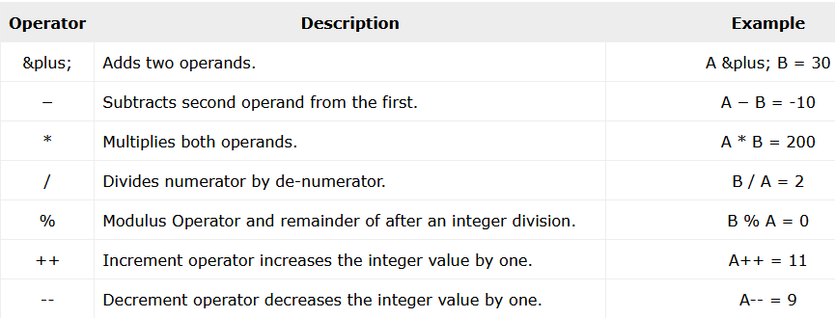
  - Relacijski operatori

S relacijskim operatorima se također upoznajemo u učenju matematike. Ovi se operatori koriste za usporedbu dvaju operanda i vraćanje Booleove vrijednosti (true ili false). Koriste se u booleovom izrazu.
Najčešći relacijski operatori su manje od (<), veće od (>), manje od ili jednako (<=), veće od ili jednako (>=), jednako (==) i nije jednako (!=). Relacijski operatori također su binarni operatori, trebaju dva numerička operanda.
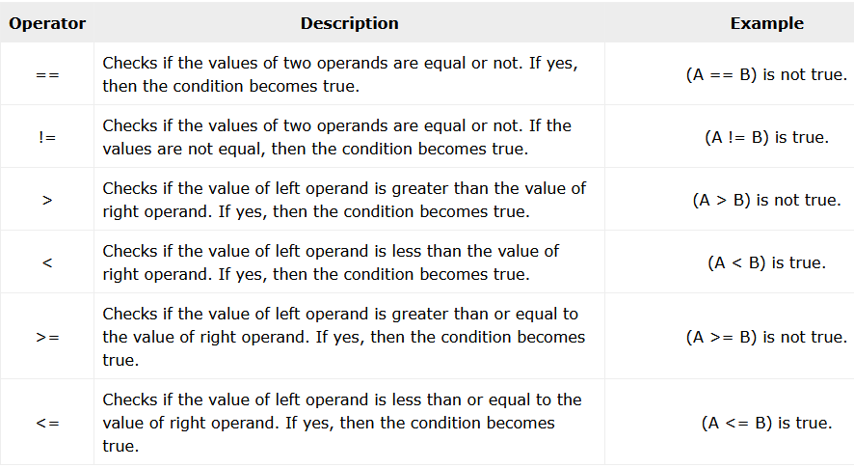

  - Logički operatori

Ovi se operatori koriste za kombiniranje dva ili više Booleovih izraza. Možemo oblikovati složeni Booleov izraz kombiniranjem Booleovog izraza s ovim operatorima.

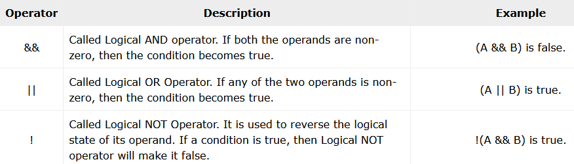

  - Bitovi operatori

Bitovi operatori vam omogućuju manipuliranje podacima pohranjenima u memoriji računala. Ovi se operatori koriste za izvođenje operacija na razini bita na operandima.
Najčešći bitovni operatori su AND (&), OR (|), XOR (^), NOT (~), lijevi pomak (<<) i desni pomak (>>). Ovdje je operator "~" unarni operator, dok je većina drugih bitovnih operatora binarne prirode.

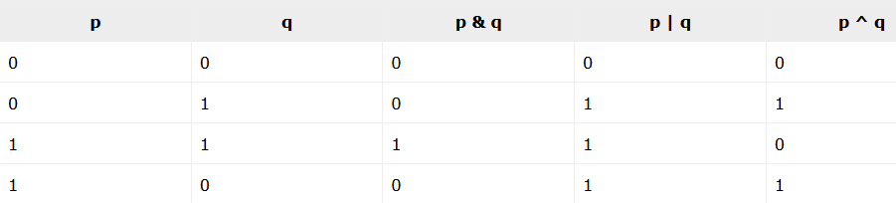

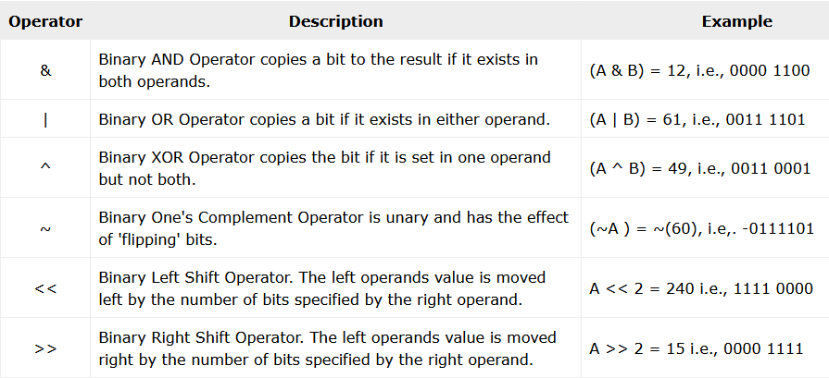

  - Operatori dodjele

Kao što ime sugerira, operator dodjele "dodjeljuje" ili postavlja vrijednost imenovanoj varijabli u C-u. Ovi se operatori koriste za dodjelu vrijednosti varijablama. Simbol "=" definiran je kao operator dodjele u C-u, no ne smije se brkati s njegovom upotrebom u matematici.
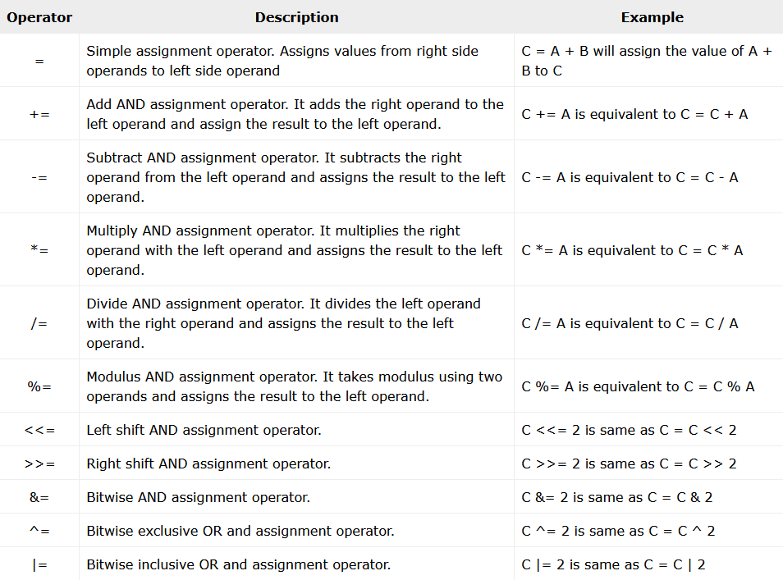

  - Razni operatori &map; sizeof & trojni

Osim operatora koji su gore spomenuti, postoji nekoliko drugih važnih operatora uključujući sizeof i ? : podržan od strane C jezika.

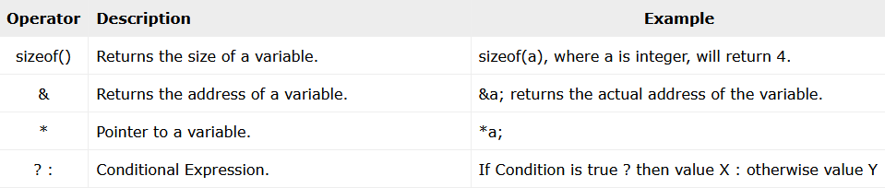

  - Prioritet operatora u C

Prioritet operatora određuje grupiranje pojmova u izrazu i odlučuje kako se izraz procjenjuje. Određeni operatori imaju veću prednost od drugih; na primjer, operator množenja ima veći prioritet od operatora zbrajanja.
Na primjer, x = 7 + 3 * 2; ovdje je x dodijeljeno 13, a ne 20 jer operator * ima veći prioritet od +, pa se prvo množi s 3*2, a zatim dodaje u 7.
Ovdje se operatori s najvećim prioritetom pojavljuju na vrhu tablice, oni s najnižim na dnu. Unutar izraza, prvi će se procijeniti operatori višeg prvenstva.
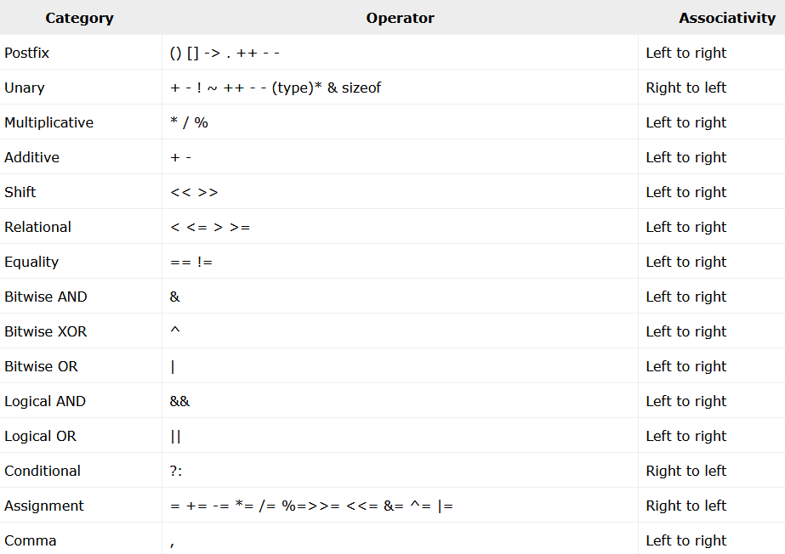

  - Ostali operateri u C

Osim gore navedenih, postoji nekoliko drugih operatora u C-u koji nisu klasificirani ni u jednu od gornjih kategorija. Na primjer, operatori inkrementiranja i dekrementiranja (++ i --) po prirodi su unarni i mogu se pojaviti kao prefiks ili postfiks operanda.
Operatori koji rade s adresom memorijske lokacije kao što su operator adrese (&) i operator dereferencije (*). Čini se da je operator sizeof (sizeof) ključna riječ, ali zapravo operator.
C također ima operator pretvaranja tipa (()) koji prisiljava promjenu tipa operanda. C također koristi simbole točke (.) i strelice (->) kao operatore kada radi s izvedenim tipovima podataka kao što su struktura i unija.
C99 verzija C-a uvela je nekoliko dodatnih operatora kao što su auto, decltype.
Jedan izraz u C-u može imati više operatora različitog tipa. C prevodilac procjenjuje njegovu vrijednost na temelju prioriteta operatora i asocijativnosti operatora.

